TECNOLOGIE WEB
Esame del 13/09/2024
Tempo a disposizione: 2 ore

REGOLE.
Per l’esame potete accedere solamente a:
localhost
http://achecker.csr.unibo.it/checker/index.php (per validare l’accessibilità)
https://validator.w3.org/ (per validare il documento HTML)
https://www.w3schools.com/
L’accesso ad altri siti è disabilitato.
Avete anche disponibile una versione di w3schools locale nel disco remoto dove avete trovato il testo del compito.
Come editor di testo, è possibile scegliere tra Visual Studio Code e Notepad++

IMPORTANTE:
lavorate all’interno della cartella della consegna, e consegnate TUTTI i file delle soluzioni.

ESERCIZIO N. 1 (7 punti)

HTML
Scrivere il codice HTML5 accessibile e semanticamente corretto per realizzare una pagina che contenga:
- un titolo di primo livello “Sessione autunnale”;
- un titolo di secondo livello “Corso di Laurea in Ingegneria e Scienze Informatiche”;
- la tabella che segue, con caption “Appelli d’esame”:
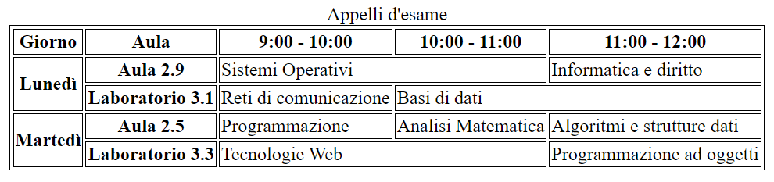
Per gli aspetti presentazionali usare eventualmente CSS inline (solo se lo ritenete comodo per distinguere le celle tra loro, non è obbligatorio l’utilizzo del CSS).
Il documento deve essere HTML5 valido e deve essere accessibile secondo le WCAG 2.1 a livello A (la validazione con tool automatici dell’accessibilità non è di per sé sufficiente).

ESERCIZIO N. 2 (6 punti)

CSS

Dato il file html relativo all’esercizio N. 1, realizzare il file .css (esterno), tenendo in considerazione quanto segue:
- Tutti i font devono avere lo stesso font-family, che deve essere Arial.
- Il colore del testo deve essere Dark Blue.
- I titoli delle sezioni di primo e secondo livello devono avere background Dark Blue, testo di colore Yellow, dimensione del font pari al 150%, allineamento al centro. I bordi dei titoli devono essere di tipo double, spessore 4 px, colore darkgreen, con arrotondamento negli angoli.
- Il box dei titoli di primo e di secondo livello deve avere una ombreggiatura di colore Gray, con un offset inferiore e laterale destro di 10 px e una sfocatura di 5px.
- Le celle di intestazione della tabella devono essere allineate al centro, testo dark Blue, in grassetto, font-size 110%. Il colore di sfondo deve essere Yellow.
- Il bordo della tabella e delle celle deve essere solid, colore Blue, spessore 1px.

ESERCIZIO N. 3 (5 punti)

Domanda

Descrivere in che cosa consiste l’approccio Mobile First e quali sono i vantaggi della sua adozione.

NB: Consegnare la risposta in un file txt

ESERCIZIO N. 4 (7 punti)

Javascript

Dato il file html 'esercizio_javascript.html' in allegato, scrivere il codice JavaScript in modo tale che al click sul bottone “Genera Liste” si controlli che nei campi di input siano presenti due numeri interi positivi.
In caso di errore, visualizzare un messaggio nel paragrafo all’interno del form.
In caso di numeri corretti, si devono generare due liste (nelle rispettive section):
- una lista non ordinata con tanti item “Item non ordinato” quanto il numero riportato nel controllo di input con label “Numero Item Lista non ordinata”;
- una lista ordinata con tanti item “Item ordinato” quanto il numero riportato nel controllo di input con label “Numero Item Lista ordinata”;
ESERCIZIO N. 5 (7 punti)

PHP
Scrivere il codice PHP valido (ovvero che esegua correttamente su server web Apache) che consenta di:
- Controllare se in POST sono stati inviati i seguenti parametri: nome, cognome, codice fiscale, data di nascita e sesso. Controllare che nome e cognome siano due stringhe, codice fiscale sia una stringa di 16 caratteri, data di nascita sia una data nel formato YYYY-MM-DD e che sesso sia un carattere tra M, F o A. In caso siano presenti tutti i parametri e che questi siano corretti, inserire i dati nella tabella e visualizzare un corrispondente messaggio di avvenuto inserimento.
- Se è stato inviato un parametro id visualizzare solo l’elemento con tale id, altrimenti visualizzare tutti i dati presenti sul db. In entrambi i casi, i dati vanno visualizzati in una tabella.
- Dovete supporre che il db esista (nome database: db_esami; nome tabella: cittadino; username: root, pw: ) e che la tabella " cittadino" sia strutturata secondo le istruzioni che trovate nel file "README_DB.txt".
- NB: il codice deve essere valido e accessibile.

